DIY数字电桥使用说明
许剑伟 莆田十中 13850262218
硬件版本V3.0 软件版本V5.3

DIY LCR数字电桥
测量范围：
电感200mH - 2000H 最小分辨率 0.01mH
电容200pF - 200mF 最小分辨率 0.01pF
电阻2000mΩ - 20MΩ 最小分辨率 0.1mΩ

副参显示范围：
Q : 0.000 - 999.0
D : 0.000 - 9.999
θ: -179.0 - +179.0
相对测量：-99.9%～+99.9%

功能特性：
⑴ 主显1999.9计数，副显999.9计数
⑵ 测量频率：100HZ/1KHZ/7.8KHZ
⑶ 测量电压：0.2Vrms
⑷ 输出阻抗：40Ω
⑸ 基本精度：0.3%
⑹ LCR自动识别／手动测量
⑺ 开路／短路校准补偿

主参显示：
Cp: 电容并联模式
Cs: 电容串联模式
Lp: 电感并联模式
Ls: 电感串联模式
Rp: 电阻并联模式
Rs: 电阻串联模式
副参显示：
Q: 品质因素
D: 损耗因素
θ: 相位角
Rp: 等效并联电阻
ESR: 等效串联电阻
Xp: 等效并联电抗
Xs: 等效串联电抗

操作指南：
1、自动测量
当仪器开机后，默认状态为自动识别模式（AUTO），默认测量频率为1KHz。
在自动模式下仪器自动识别被测物阻抗特性，自动选择L、C或R的主参数极其合适的串并联模式。
自动测量模式时，串并联方式依据被测物阻抗大小而定，阻抗较高时(>10KΩ)选择并联方式，阻抗较低时(<10KΩ)选择串联方式。

2、L／C／R 模式测量参数
1)主参数选择，在开机状态下默认AUTO，按下“模式(X)”键参数依次被选中为“AUTO → AUTO-C → AUTO-L → AUTO-R → AUTO”
2)副参数选择，测量模式下按“数值(R)”键切换副参“Q、D、θ、ESR（Xs）”
注1：串联模式为“ESR”,并联模式为“RP”， Xs／Xp仅在主参数R（电阻）时被激活。
注2：副参数选择功能仅仅存在于1602屏的版本。2004屏可以显示所有副参，无需切换。

3、串并联测量模式选择，在相应的主参模式下按下“保存(L)”键【2004屏程序此功能键是“数值(R)”键】，参数依次被选中为“AUTO-<C\L\R> → P → S →AUTO-<C\L\R>”。

4、测量频率，本电桥提供3个频率测试点：100HZ/1KHZ/7.8KHZ 开机默认频率为1KHz，按下“频率（F）”键可以选择不同的频率点测量“1KHZ →7.8KHZ →100HZ →1KHZ”。

5、开路／短路校准补偿，测量夹开路或短路状态下按“归零(C)”键可进行扫频开路／短路校准补偿。

6、高级模式【1602屏】，在AUTO（全自动测量模式）下按“保存(L)”键可进入此模式，退出此模式按“保存(L)”键。
高级模式【2004屏】，任意测量模式下按“保存(L)”键可进入此模式，退出此模式按“保存(L)”键。
高级模式状态下，“量程（RNG）”键可用，切换范围“40R → 1K → 10K →100K →40R”。
第一行显示如下内容：
手动模式标识、 并串联标识、 阻抗-电抗
第二行显示如下内容：
测量频率缩写、 主量程缩写、 电容（电感）测量值、Q值
以上内容是1602屏高级模式。
2004屏可以显示更加详细的信息而不仅仅是缩写，内容同上。

7、相对测量
在测量模式状态，按下“参数(Q)”键，将会记录下当前测量值并进入相对测量模式，再次按下“参数(Q)”键，或者模式切换等，会退出相对测量。在相对测量模式下，副参会显示被测物于记录值的相对误差，表示方式是百分比。
表示范围是：-99.9%～+99.9%

8、校准模式，按下“菜单（menu）”键进入主菜单。然后按下“量程（rng）”键进入校准模式
退出校准模式方法：按下“菜单（menu）”键进入主菜单，然后按下“模式(X)”键返回测量模式。
在校准模式下 参数（Q） 、频率（F），这2个键是选择校准项目使用的。
模式(X)、数值（R），这2个键是+-校准参数值。
“保存(L)”键：保存校准结果，校准完毕后必须按“保存(L)”键，否则校准结果将不被存储。
“归零(C)”键：用于清除当前校准项的数值。连续按下5次，会加载默认校准值。

注：校准模式下，模式(X)、数值（R）长按可以快速加减校准值。

功能 | 测量方式 | 频率 | 量程 | 最小分辨率
电容挡C | Cs/Cp | 100Hz | 2000.0pF～200.00mF | 0.1pF
电容挡C | Cs/Cp | 1KHz | 2000.0pF～20.000mF | 0.1pF
电容挡C | Cs/Cp | 7.8KHz | 200.00pF～2.0000mF | 0.01pF
电感挡L | Ls/Lp | 100Hz | 2000.0mH～2000.0H | 0.1μH
电感挡L | Ls/Lp | 1KHz | 2000.0mH～200.00H | 0.1μH
电感挡L | Ls/Lp | 7.8KHz | 200.00mH～20.000H | 0.01μH
电阻档R | Rs/Rp | 100Hz | 2000.0mΩ～20.000MΩ | 0.1mΩ
电阻档R | Rs/Rp | 1KHz | 2000.0mΩ～20.000MΩ | 0.1mΩ
电阻档R | Rs/Rp | 7.8KHz | 2000.0mΩ～2.0000MΩ | 0.1mΩ

本LCR数字电桥可以选用2种屏幕。
LCD 1602屏 能够同时显示16x02即32个字符。
LCD 2004屏 能够同时显示20x04即80个字符。

打开电源第一屏显示LCR数字电桥作者信息：

许剑伟，莆田，2012

然后进入工作状态：
1602屏幕
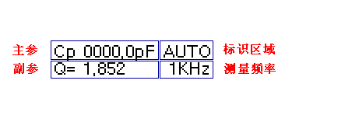
1602主屏实物图
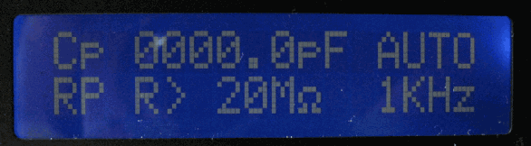

2004屏幕
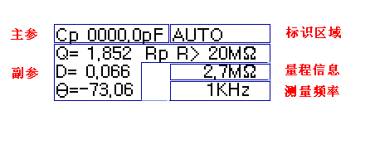

LCD2004屏幕实物图
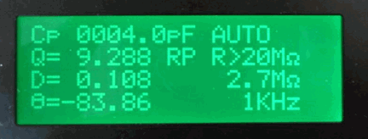

设置菜单：
按下“菜单（menu）”键显示如下内容：
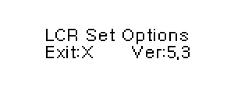
在本界面下：
返回测量模式按“模式(X)”键。
进入校准设置按“量程(Rng)”键。
在校准设置中会显示如下项目：

"Z0 :000"【100Hz 零点校准】 校准至0
"Z1 :000"【1kHz 零点校准】 校准至0
"Z2 :000"【7.8kHz 零点校准】 校准至0
"R1 : 40"【V/I变换器下臂电阻 40R校准】 接入40R电阻，校准至电阻标称值
"R1X: 40"【 40R相位】 校准至相位0
"ak : 25"【AD非线性校准】 12年1月份的STC片子AK取值5至30之间。接入25欧电阻校准（通常置零）
"R2 : 1k"【V/I变换器下臂电阻 1K校准】 接入1K电阻，校准至电阻标称值
"R2X: 1k"【 1k相位】 校准至相位0
"R3 :10k"【V/I变换器下臂电阻 10K校准】 接入10K电阻，校准至电阻标称值
"R3X:10k"【 10k相位】 接入10K电阻，调到电容视值为开路残余电容。 (须校准，约为3)
"R4 :.1M"【V/I变换器下臂电阻 100K校准】 接入100K电阻，校准至电阻标称值
"R4b:.1M"【7.8kHz频率100k档幅度校准】 接入100K电阻，校准至电阻标称值，原版说明书推荐置零
"R4X:.1M"【 100k相位】 接入100K电阻，调到电容视值为开路残余电容。 (须校准，约为48左右)
"G1 : 3k"【运放3倍增益校准】 接入3K电阻，校准至电阻标称值
"G1X: 3k"【3倍档相位】 接入3K电阻，调到电容视值为开路残余电容。 (须校准，约为36左右)
"G2 : 9k"【运放9倍增益校准】 接入9K电阻，校准至电阻标称值
"G2b: 9k"【7.8kHz频率9倍档幅度校准】 接入9K电阻，校准至电阻标称值 ，原版说明书推荐置零
"G2X: 9k"【9倍档相位】 接入9K电阻，调到电容视值为开路残余电容。 (须校准，约为34左右)
"phX: 1k"【1kHz以下相位校准】 原版说明书推荐置零

进入校准菜单后，用Q（向左）或F（向右）键切换各参数。X和R键是加、减数字。
校准默认值：连续按5次C键（要刚好5次）恢复为默认值，再按L键保存。首次校准，须恢复为默认值。
phX、R4b、G2b是特殊校准项，建议置零。
校准顺序：黑色项目 红色项目 蓝色项目。

校准完成后，务必安下L键保存。然后按“菜单（menu）”键、返回主菜单，按“模式(X)”键、退出。
注：校准模式下，模式(X)、数值（R）长按可以快速加减校准值。

